目 录

1 设计的目的和意义 1
2 目标与总体方案 1
3 设计方法 1
4设计内容 1
5设计创新与关键技术 10
6 结论 11
有关说明 11
结束语 11
参考文献 12

考试管理系统

1 设计的目的和意义
计算机技术高度发达的今天，利用信息技术对大量复杂的信息进行有效的管理成为一种普遍而实用的手段。一方面，这极大的减少了簿记和人力的开销，另一方面，现代计算机强大的计算能力和网络的普遍部署，大大简化了大量信息的处理和流动。学生在线考试系统是评测学生能力的一个重要组成部分，他对教师的工作效率有很大的提高，它不但可以降低对纸质试卷的要求，同时也体现了节约型社会的要求。该系统涉及了学生在线程序能力测评考试，学习成绩插询，以及很多相关信息的综合处理。为了方便配合教师对学生成绩的进一步了解，开发学生在线考试系统是当务之急。学生在线考试系统把试题、电脑改卷、成绩查询的部分管理工作集成到一个统一的平台，各管理人员分工协作、相互配合，及时了解学生编程水平。同时，也可以方便教师针对学生个体不同情况进行分层次指导。

2 目标与总体方案
本次设计的考试管理系统的需求经过系统分析、系统设计、系统实施3个阶段，其中系统设计主要包括系统整体设计和详细设计两部分；系统实施主要包括网站前台设计，网站后台设计和网站发布3部分。整个课题预期用10周的时间完成。根据自己所选的课题，搜集相关资料，查阅相关书籍，对网络考试系统的可行性分析。对于所开发的网上考试系统，进行系统分析，搭建网站的前台及后台设计构架。系统的前台是利用Dreamweaver搭建，图象处理利用Photoshop；数据库使用ACCESS创建数据表及表间关系，创建数据库的连接。对系统的模块功能的详细设计，前台的设计包括登录系统，学生注册，忘记密码的取回，在线考试包括课程选择、套题选择，准备考试，开始考试，考试结束，成绩查询。
采用开放、动态的系统框架，将传统的考试模式与先进的网络应用相结合。操作简单方便、界面简洁美观。具有实时性，被授权的考试用户不管身何处，只要通过网络浏览器，即可登陆网络考试系统。系统提供考试时间倒计时功能，使考生随时了解考试剩余时间。实现自动提交试卷的功能，当考试时间到，如果考生还未提交试卷，系统将自动交卷，保证考试严肃，公正地进行。考生提交试卷后，系统可以同时给出考生的自测成绩，及每道题的正确答案，供学生参考。系统还将给出每一部分的分数及总分数，使考生能更好的提高自己的能力。

3 设计方法
硬件环境说明：
本次设计在塔里木大学逸夫楼计算机组成原理实验室完成。使用的机器配置为：CPU P4 2.66G；内存条 512M;硬盘：80G；显卡：GF-MX440 64M；主板：Intel915GV；显示器：17寸纯平；键盘：联想；鼠标：联想光电；光驱：48X。
软件环境说明：
系统：Ｗindows Server 2000；内存要求:基本内存64ＭＢ,建议使用64ＭＢ以上内存；硬盘：约40G；浏览器：ＩＥ5.0以上版本,功能强大,可执行Java,JavaScript,VBScript,支持多种Web协议；Web数据库:access,执行效率高；Web服务器IIS个人站点服务器,可以在自己的计算机上发布主页,并在网络上共享文档。由于IIS支持ASP,因此可作为Web站点的开发和测试平台；开发工具:Dreamweaver MX 2004,是优秀的网页制作工具,可以方便快捷地创建可视网页,自动生成全部的HTML代码。

4设计内容
首先，因为考试是面向特定的某些对象的，所以考试者进入系统应该进行身份验证。考试者进入考试系统后，应该能根据自己的需要选择考试科目，所以该系统还应具有考试科目选择的功能。在线考试于一般的单机考试是不同的。鉴于考试环境一般为机房，考试者之间的距离很近，为了在线考试做到规范，对于每个应试者来说，试卷的试题和题量都应是相同的，但试题并不相同。在线考试基于环境，试卷应该从服务器的数据库随机抽取试题后动态生成的。另外，系统还应该对考试时间进行控制，时间到了会要求考试者交卷。考试者选择答案提交后，应该由计算机自动判卷，得到成绩后显示出来。考试完毕后，可以返回登录界面或继续考试。此外，应该能够方便、快捷的对在线考试系统管理，此外，用户还应能进行远程注册。
详细设计是整个设计过程中，最重要的步骤之一。下面就分如下几个部分对系统进行详细设计：(1)试题设计 (2)数据库中表的设计 (3)用户、管理员权限 (4)功能模块详细设计 (5)在线考试系统考试模块框图。
系统应该具备的基本功能:
1、用户注册：用户可以进行注册，然后登录。
2、用户信息的修改：用户可以根据需要修改密码。
3、用户信息的管理：管理员可以增删改用户。
4、试卷模型设置：设置试题的每种题型的数量和分值以及考试的总时间。
5、试题库管理：对选择、判断、填空三种题型试题库的管理，使试题的增删、编辑更为简便。
6、试卷生成：可以指定试卷的各题型的数量，从试题库里随机抽取试题生成一份原始试卷。
7、在线考试：系统严格控制整个考试过程，实行时间的监控与权限的控制，考生需要在限定的考试时间内交卷。
8、计算机自动阅卷：本系统只考虑客观题，要求计算机能自动阅卷，然后马上显示出考生分数。
9、成绩查阅：考生考完以后，管理员应该能对所有纪录进行查询，并应该可以删除指定纪录。除了实现上述功能以外，在线考试系统还应该具有友好、简洁的界面，安全性要高，稳定性要强，能够满足100人以上同时及进行在线考试。
根据需求分析，在线考试系统的结构图如下：

在线考试系统

用户注册
系统管理
在线考试

试题管理
用户管理
纪录管理
管理员管理
科目管理

图4-1 在线考试系统结构图

4.1试题设计
鉴于主观题的主观性，目前无法实现系统自动判卷，所以本系统只做客观题部分。一般情况下，单选题往往在四个供选的答案A、B、C、D中选择唯一正确的答案；多选题是在供选答案中有多个选择；而判断题实质上就相当于有两个选项的单选题。并且假设多选题一般情况下也是最多提供四个备选答案，标准答案至少有一个。故各题型的样题设计如下：
单选题：password的意思是： A、密码 B、经过 C、单词
D、通路
正确答案为A
多选题：下面的表达式为真的有：A、1>2 B、7%5=2
C、sin(30)=1/2 D、Cint(7/5)=1
正确答案为B、C、D

4.2数据库中表的设计
1.question表结构
通常，每一类型的试题都应有一个表结构。但考虑到目前系统存贮空间可以很大，也为了更加方便。我们采用把全部试题集中在一起的方案来建立数据表，每道客观题均有四个备选答案项，每个试题均具有题型、所属科目等数据段表示其属性。字段名一般是相应的英文单词。这样，查询起来较方便，会节约时间，也不致于造成数据十分杂乱等。详细设计如下表所示：

字段名称 | 类型 | 说明
Haveselect | 数字 | 常整型
ID | 自动编号 | 常整型，递增，主键
Question | 文本 | 字段大小200
A | 文本 | 字段大小50
B | 文本 | 字段大小50
C | 文本 | 字段大小50
D | 文本 | 字段大小50
Answer | 文本 | 字段大小50
Type | 文本 | 字段大小50
subjectname | 文本 | 字段大小50
表4-2 question 表
各字段说明：
(1)haveselect字段代表在随机选题时是否已经被某用户选过，类型为数字。
(2)ID是问题的id号，用来唯一标志该问题，把它设为主键，类型为自动编号。
(3)Question字段为问题内容，类型为文本。
(4)A字段代表选项A的内容
(5)B字段代表选项B的内容
(6)C字段代表选项C的内容
(7)D字段代表选项D的内容
(8)Answer字段表示答案选项
(9)Type字段表示试题类型
(10)subjectname字段代表试题所属科目名称
2.subject表结构
字段名称 | 类型 | 说明
Multiper | 数字 | 常整型
Singleper | 数字 | 常整型
multinumber | 数字 | 常整型
singlenumber | 数字 | 常整型
subjectname | 文本 | 字段大小50
Testtime | 数字 | 常整型
Id | 自动编号 | 常整型，递增，主键
表4-3 subject表
各字段说明：
(1)multiper字段代表在某考试科目的考试题中每个多选题的分值。
(2)singleper字段代表在某考试科目的考试题中每个单选题的分值。
(3)multinumber字段为某科的多选题题量。
(4)singlenumber字段为某科的多选题题量。
(5)subjectname字段代表科目名称。
(6)testtime字段代表某科的考试总时间。
(7)id字段代表科目的id号。
3.score表结构
字段名称 | 类型 | 说明
Studentname | 文本 | 字段大小50
Subjectname | 文本 | 字段大小50
Score | 数字 | 常整型
Id | 自动编号 | 常整型，递增，主键
Endtime | 日期/时间
表4-4core表
各字段说明：
(1)studentname字段代表在某次考试记录中学生的名字。
(2)subjectname字段代表在某次考试纪录中考试科目名。
(3)score字段为某次考试纪录中考试分数。
(4)id字段为某次考试纪录的标志号。
(5)endtime字段代表考试的结束时间。
4.student表结构
字段名称 | 类型 | 说明
Studentname | 文本 | 字段大小50
Studentpassword | 文本 | 字段大小50
Id | 自动编号 | 常整型，递增，主键
表4-5 student表
各字段说明：
(1)studentname字段代表学生的名字。
(2)studentpassword字段代表密码。
(3)id字段为学生的标志号。
5.admin表结构
字段名称 | 类型 | 说明
Name | 文本 | 字段大小50
Password | 文本 | 字段大小50
Id | 自动编号 | 常整型，递增，主键
表4-6admin表
各字段说明：
(1)name字段代表管理员的名字。
(2)password字段代表密码。
(3)id字段为管理员的标志号。

4.3 用户、管理员权限
管理员：在此系统中可以由若干个管理员，即系统管理员。他们具有一般用户所没有的权限，即具有管理用户、试题以及试卷等内容的权力。它不需注册，在数据库有一个表来存放相关信息，可由以存在的管理员添加或删除管理员。
一般用户：主要是指学校的学生和企事业单位的培训对象等。

4.4 功能模块详细设计
下面，对各个功能模块分别进行详细讨论，具体情况见系统源程序。
管理模块
管理员可以向题库中添加各种类型且符合要求的试题，也可以对它们进行修改和删除。同时，管理员也能对科目、用户、考试记录等数据进行管理。
1.试题管理
(1) 试题录入
首先，用户选择试题所属科目。若菜单中没有该科目，则可以新增一个。返回、刷新一次页面，即可看到新增的科目名称。而且，在本系统中其它需要选择科目的地方也会自动更新。其次，每道试题有类型、试题内容与选项和答案等栏目。管理员输入完以后，即可看到预览效果。如果输入不合法，或者该科题库中已有该试题编号和内容等，则系统给出相应的提示或警告，以待更正。
(2) 试题修改
管理员还可以对试题进行修改。不过，对于各表中的主键不用修改，避免了造成系统中的数据混乱，或者覆盖其它有用数据的现象。如果用户执行了非法操作，则必须重新操作。
(3) 试题删除
管理员可以删除不再需要的试题。
2.科目管理
(1) 添加科目
其基本信息有科目名称、题型、题量和考试总时间等，对于用户输入的不符合系统要求的数据，系统仍旧给出提示或警告。
(2) 科目删除
管理员可以删除不再需要的科目。
3.用户管理
管理员可以通过管理界面添加或删除用户。
4.管理管理员
管理员可以通过管理界面添加新管理员或删除原有管理员。
5.考试记录管理
系统中的管理员可以查询考试记录，也可以删除考试纪录。
在线考试模块
进入在线考场是本系统最重要的部分之一。因为一个系统如果涉及到现实的话，就必须考虑得十分周到、完善。考生登录后，只要选择考试科目以后，就可以调出试卷进行在线考试。为了实现动态随机不重复的抽取试题，需要在选题过程中每选出一题，就要在试题库中作相应的标志，以便下次不会重复取出此题。试卷出来后要对试题库中的标志位复原。这样就会使每个考生的试卷都不同。考生的其答题信息通过单、复选按钮选择答案来反映。考试结束采取自主交卷和到了规定的时间自动题示有机结合的方式办法予以实现。
用户注册模块
该模块的功能是实现用户远程注册。用户输入想要注册的用户名和密码，提交之后由系统判断该用户是否已经存在，如果存在，就给出相应信息，如果不存在，就把用户输入的用户名和密码写到数据库中，完成注册。

4.5 在线考试系统考试模块框图
如图4-7在线考试系统考试模块框图

4.6 系统流程图设计
根据系统总体设计见图4-8，首先系统要有一个登录界面，用户可以从该界面登录参加考试。管理员也应该有一个进入管理登录界面的通道。此外，这个界面上还应该有一个用户注册的通道。
在考生正确输入用户名和密码以后，接着应该进入考试科目选择界面。在该界面上，考生选择参加考试的科目，这个人机交互的过程是必不可少的。
考生确定考试科目以后，进入开始考试界面，由计算机随机提取试题，显示出来组成试卷，并开始进行计时。考生再次进行考试，答完试题后交卷,进入下一个界面。
考生提交答卷后，由计算机进行处理--判卷，得出考试分数，显示出来，并把该生考试记录存入数据库。在这个界面上应该可以返回继续进行考试或回到登录界面。
以上是系统进行考试功能的部分，要对系统进行管理，如试题管理、科目管理、用户管理等就需要设计一些管理界面。下面就来逐步进行设计。
要进行管理首先要有管理员登陆验证，这里另外设计了一个界面，使它与用户登录区别开来。这个界面与用户登录界面表面上很相似，但是他们是从不同的表中提取数据进行验证的，以便于系统扩充和增加安全性。
管理员登录以后，应该有一个管理项目选择界面，其中包括管理用户选项、管理管理员选项、管理考试科目选项、管理考试纪录选项以及管理各科试题选项。
管理用户的界面可以实现用户的增加、和删除的功能，管理员在此可以对用户进行管理。
管理管理员的界面，功能和管理用户的差不多，实现对管理员的增加和删除功能。
管理考试科目界面用来增加或删除考试的科目,以方便对各科试题的管理和查询。
管理考试纪录界面可以对考生的每次考试进行纪录,管理员科可以对考生成绩、考试科目、时间及考试各相关纪录进行查询和删除。
最后是试题库管理界面，它根据各科进行分类。通过这个界面管理员可以对题库中的某科试题进行增加、修改或删除。这样就十分方便灵活的对试题库进行管理。

开 始

输入用户名和密码

是否正确

否
是
选择考试科目

随机出题形成考试卷

答题及交卷

判 卷

显示考分

结 束

图4-7在线考试系统考试模块框图

图4-8设计流程图
用户注册
选择科目
考试界面
在线考试系统
考生提交答卷
添加和删除用户
添加新用户
管理用户
管理界面

用户登陆
添加和删除科目
科目和用户管理
添加和删除试题

4.7 系统测试及实现后主要界面
本系统经先进行各模块测试，经过修改和调整通过以后，进行总体测试。测试结果各项功能均已经或基本达到设计要求。
1.<default.asp>
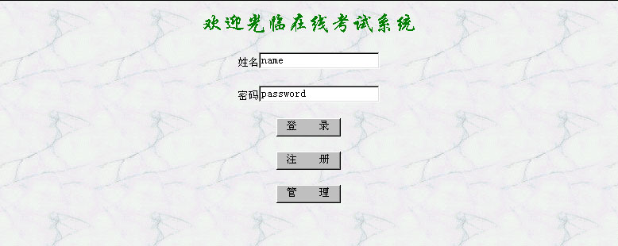
图4-9用户登录界面图
set rs = server.createobject("adodb.recordset")
sql="select * from student where studentname='" & Request.Form("studentname") & "' and studentpassword='" & Request.Form("studentpassword") & "'"
rs.open sql,conn,1,1
if err.number<>0 then
response.write "数据库操作失败："&err.description
else if rs.bof and rs.eof then

response.write "<center>对不起，请输入正确的用户名和密码。</center>"
rs.close
else
rs.close
session("studentname")=request.form("studentname")
set rs=nothing
call endConnection()
Response.Redirect "selectsubject.asp"
学生用户登陆的时候，输入的帐户和密码与数据库中的保留数据是否一致，一致则能正常考试，否则返回的结果是：对不起，请输入正确的用户名和密码。

end if
end if

'用户注册
elseif Request.Form("submit")="注 册" then
Response.Redirect "register.asp"
'管理员进行管理
elseif Request.Form("submit")="管 理" then
Response.Redirect "admin/login.asp"
end if
点击不同的按钮，则连接到不同的页面中。
2.<selectsubject.asp>
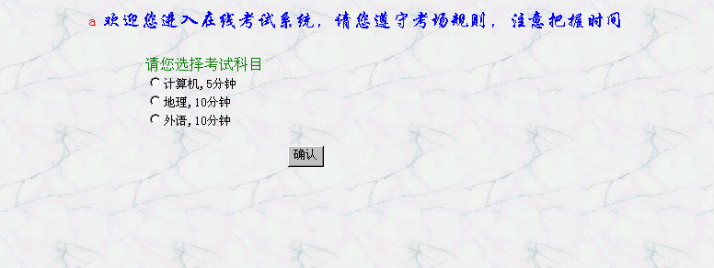
图4-10 考试科目选择界面图
3.<test.asp>
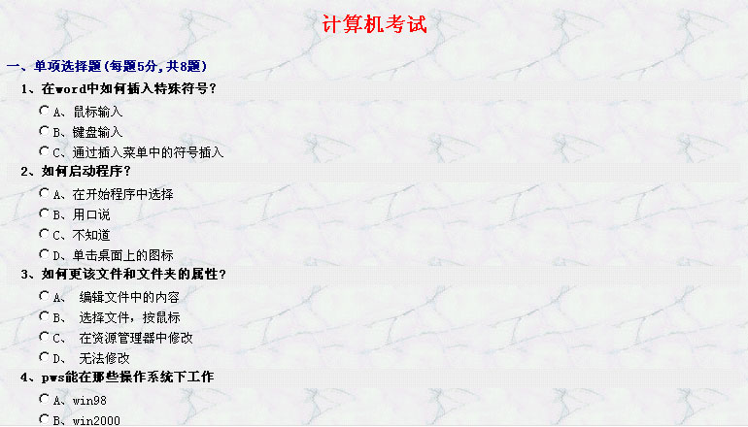
图4-11 考试界面图
4.<result.asp>

图4-12 考试结果界面图
5.<login.asp>

图4-13 管理员登录界面图
6. <primary.asp>

图4-14管理界面图
7.<mgsubject.asp>
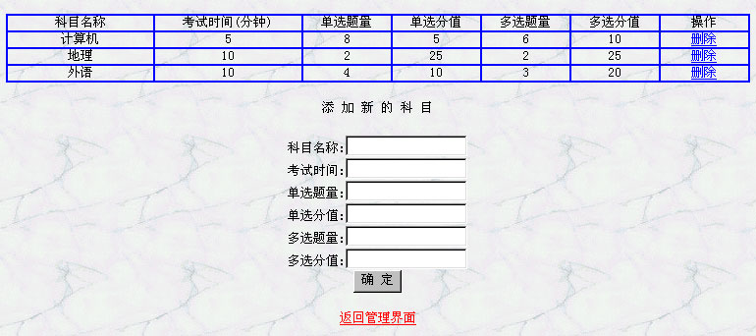
图4-15 管理科目界面图
8.<mgscore.asp>
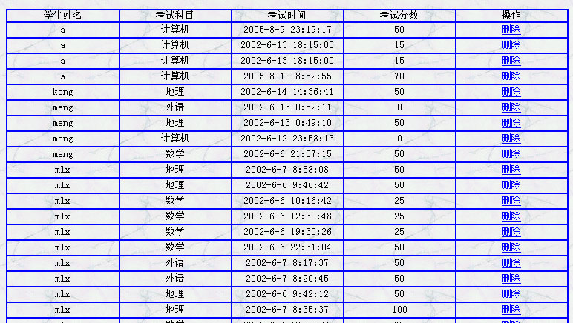
图4-16管理记录界面图
9.<mgquestion.asp>
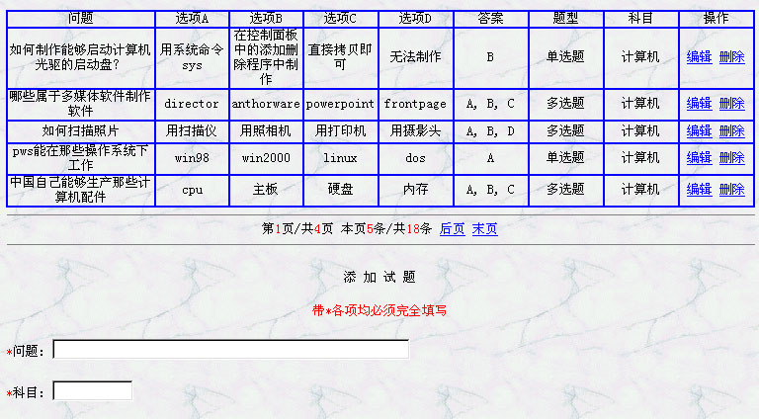
图4-17管理试题界面图

5设计创新与关键技术
系统设计中应用的相关技术和注意事项：
（1）合理规划页面布局
本系统采用表格或框架技术,把屏幕区分为不同的块来安排内容, ,主次分明。在网页的上部、下部和两边放置网页的图片,构成一个总体界面。而在网页中间部分是要显示的主要内容。中间部分的边框设有百分比，这样一来，当页面在不同浏览器显示时不会变的乱七八糟。
（2）设置超链接,方便用户浏览
通过系统上的超链接指引用户查阅本系统的其他页面，转向别的页面,超链接的层不超过三层,在每个网页上都设置导航栏和返回主界面的超链接。

6 结论

有关说明
网络考试系统的实现技术有多种,本系统采用传统的客户机/服务器型的MIS型架构,即试题内容放在远程的服务器上，在学生考试机终端直接通过IE浏览器注册登陆，进入考试系统，可以随时进行对所学知识的自测，同时给出考试的相关信息，使考生能更好的了解自己对知识的掌握能力。基于上述考虑,用Browser/Web模式来设计考试系统,服务器端我采用Web Server、数据库系统和ASP 组件来构成考试的应用服务系统；客户端采用浏览器来完成考试全过程，而对考试的控制通过ActiveX 控件实时下载到浏览器来控制考生的考试时间和存盘交卷等操作，从而做到客户端零安装；所有的系统升级和更新均只要在服务器端完成，这样可较灵活地适应计算机考试内容的不断更新，从而减少系统升级、更新的工作量，同时可进行远程系统维护和管理。本文讨论的网络考试系统采用Web 技术实现，Web技术超越了传统的“客户机/服务器”两层结构，采用了三层体系结构：用户界面层/事务层/数据库层, Web结构有着更好的安全性，在终端用户机上不需要安装任何应用程序，应用程序可以安装在事务层所在的计算机上，试题存放在数据库服务器，当然，事务层和数据库可以是同一台机器。

参考文献
[1] 邓振杰. 网页制作技术.第1版.北京：人民邮电出版社，2005年：3页～61页
[2] 马子彦. 网页创意与制作.第3版.北京：电子工业出版社，2003年：31页～40页
[3] Kelly Carey，侯普秀.界面设计的编码实现.第1版.北京：清华大学出版社，2002年：21页～40页
[4] 牛勇.SQL Server编程篇.第1版.北京:电子工业出版社,2005年1月: 第31-74页
[5] 李月.dreamweaver 网页制作标准教程. 第1版.北京：电子工业出版社，2004年：21页～30页
[6] 李新. 网页三剑客制作教程. 第3版.北京：人民邮电出版社，2004年：18页～32页
[7] 陈青，刘时燕，王山.Macromedia DREAMWEAVER MX标准案例教材.第5版.北京：人民邮电出版社，2002年：18页～70页
[8] 甘登岳，李文，郑克成.中文版flash mx实用基础教程.第5版.北京：北京希望电子出版社，2002年：25页～57页
[9] 屈鹏飞，雨人科技.javascript网页变成案例教程. 第2版.北京：清华大学出版社，2003年：23页～47页
[10] 王鹏.数据库技术及其应用.第1版.北京:人民邮电出版社,2001年2月: 第17页
[11] 刘旭东.网站制作实践指南.第1版.上海：上海科学普及出版社，2004年：44页～53页
[12] 范德明.新手学建网站.第4版.北京：人民邮电出版社，2003年：28页～32页
[13] 陈语林，梁建武.网页制作与设计教程.第1版.郑州：中国水利电出版社，2003年：40页～47页
[14] 付俊明，王志勇. 我行我素----HTML网络编程实例.第3版.西安：中国电力出版社，2003年：9页～45页
[15] 邓振杰. 网页制作技术.第1版.北京：人民邮电出版社，2005年：3页～61页
[16] 马子彦. 网页创意与制作.第3版.北京：电子工业出版社，2003年：31页～40页
[17] Kelly Carey，侯普秀.界面设计的编码实现.第1版.北京：清华大学出版社，2002年：21页～40页
[18] 李月.dreamweaver 网页制作标准教程. 第1版.北京：电子工业出版社，2004年：21页～30页
[19] 李新. 网页三剑客制作教程. 第3版.北京：人民邮电出版社，2004年：18页～32页
[20] 陈青，刘时燕，王山.Macromedia DREAMWEAVER MX标准案例教材.第5版.北京：人民邮电出版社，2002年：18页～70页
[21] 甘登岳，李文，郑克成.中文版flash mx实用基础教程.第5版.北京：北京希望电子出版社，2002年：25页～57页
[22] 屈鹏飞，雨人科技.javascript网页变成案例教程. 第2版.北京：清华大学出版社，2003年：23页～47页
[23] 康晓林，关爱华.中文版dreamweavermx2004 fireworksmx2004 flashmx2004 实用教程.第2版.北京：电子工业出版社，2005年：28页～43页
[24] 柏松.网页制作三剑客mx2004中文版全能培训教程.第2版.上海：上海科学普及出版社，2004年：17页～43页
[25] 王玉浩.网站建设与维护.第1版.南京：东南大学出版社，2005年：28页～35页
[26] 石志国，李颖，薛为民.asp程序设计.第1版.北京：清华大学出版社，北京交通大学出版社，2005：12页～43页
[27] 缪亮，薛丽芳，朱志国. Dreamweavermx2004基础与实力教程.2005.北京.电子工业出版社，2005年：31页～40页
[28] 沈才良，李志奎，唐科萍，姚峥.asp网页设计.第2版.北京：清华大学设版社，北京南归交通大学出版社，2006年：29页～40页
[29] 劳动和社会保障部教材办公室，上海市职业培训指导中心.网页设计与制作.2004.北京.中国劳动社会保障出版社，2004年：21页～33页
[30] 汉龙.网页制作三剑客(mx2004)经典范例导航教程. 第2版.成都：电子科技大学工业出版社，2004年：37页～78页。

